Veiksmo savaitė BE PATYČIŲ

Jau penktus metus iš eilės Pagėgių savivaldybės Natkiškių Zosės Petraitienės pagrindinėje mokykloje vyko Veiksmo savaitė BE PATYČIŲ, kurios metu mokiniai turėjo daug įdomios veiklos, patyrė gerų emocijų. Veiklas organizavo socialinė pedagogė Ramutė Valančienė, jai talkino mokinių „Ministriukų“ taryba.
Pirmadienio rytą visa mokyklos bendruomenė „atsikratė“ blogų minčių bei darbų užrašydami juos ant lapelių ir sumesdami į „BLOGŲ MINČIŲ IR DARBŲ KOMPOTĄ“. Stiklainį „užkonservavo“, o jį atidžiai saugoti pažadėjo mokyklos direktorė G. Švalkūnienė.
Antradienį aktų salę užpildėme citatomis apie draugystę. Kiekviena klasė pasakė po penkias citatas, kurios, tikriausiai, privertė daugumą susimąstyti.
Trečiadienį informacinių technologijų kabinete klegėjo vaikai virtualiai dalyvaujantys žygyje prieš patyčias, susikūrę avatarus. Į žygį įsijungė net vyriausieji – dešimtokai. „Ministriukų“ kambarėlyje pertraukų metu netilo juokas: visi, kas tik norėjo, galėjo prisijungti ir žaisti įvairius žaidimus. Mokykloje svečiavosi Pagėgių policijos nepilnamečių reikalų inspektorė Asta Mozarienė., kuri 5-8 klasių mokinius pakvietė į paskaitą apie patyčias.
„Pasisveikinimas - tai dovana, kurią lengva dovanoti: ji tiks visiems, ja lengva keistis su kitais, ji sunaudoja mažai energijos, o atiduoda –daug“ – tokiais žodžiais ketvirtadienį organizatoriai pradėjo akciją „Išradingiausias pasisveikinimas“. Tiek maži, tiek dideli dalyvavo ir akcijoje „Pasėk draugystės gėlę“, kuriomis vėliau papuošime mokyklos aplinką.
Na, o penktadienį 5-10 klasių mokiniai susirinko į protų mūšį.
I-ojo aukšto fojė priešmokyklinukų ir 1-4 klasių jaunųjų dailininkų dėka virto nuostabia „Draugystės alėja“.
Veiksmo savaitė baigėsi. Mes dar kartą įsitikinome, kad mūsų mokyklos bendruomenė buvo, yra ir bus draugiškiausia- tikra draugystė viską nugali.

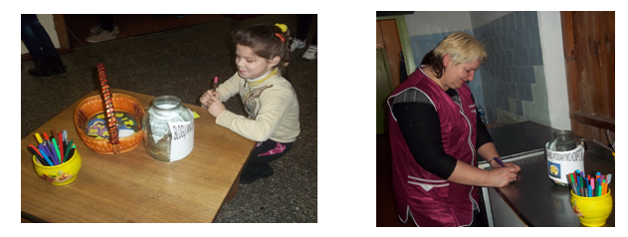
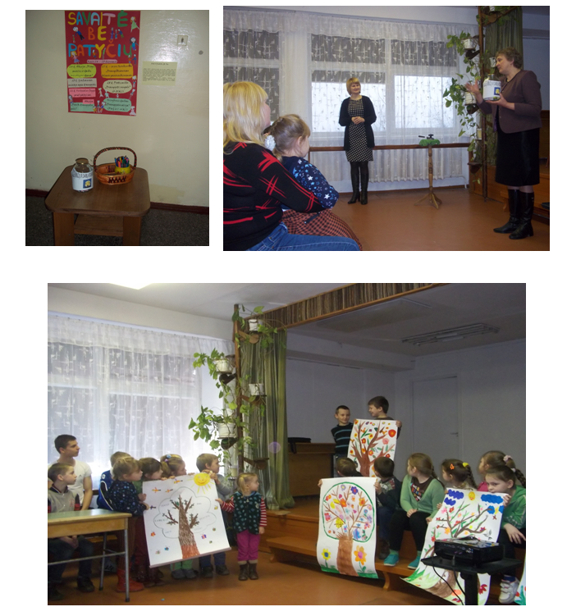

Mokyklos jaunieji mokyklos žurnalistai

